DOCUMENTACION DEL DISEÑO

DE LA BASE DE DATOS

Diseño e Implementación de un sistema de base de datos

para un cine

Contenido

Descripción del sistema 3

Descripción de las tablas del modelo 3

Tabla “Gender” 3

Tabla “Movie” 3

Tabla “Type_Function” 4

Tabla “Cost” 4

Tabla “Cinema” 5

Tabla “Seat” 5

Tabla “Functionc” 6

Tabla “Customer” 6

Tabla “Pyment_Type” 7

Tabla “Employee” 7

Tabla “Ticket” 8

Modelo Entidad Relación 9

Modelo físico 11

Modelo Lógico 10

Apéndice 12

# Descripción del sistema

La necesidad de almacenar información de una empresa del ámbito cinematográfico, se analiza y desarrolla el siguiente modelado para un correcto y eficiente almacenamiento de información, acorde a las necesidades de dicha organización.

A continuación, se presenta el detalle de cada una de las tablas presentadas en el modelo entidad relación, así como cada una de sus columnas y relaciones con otras tablas si así se requiriera.

# Descripción de las tablas del modelo

## Tabla “Gender”

Esta tabla almacena los géneros cinematográficos referente a las películas, tales como acción, aventura, ciencia ficción, entre otros.

|  |  |  |  |  |  |
| --- | --- | --- | --- | --- | --- |
| **Nombre**  **de la columna** | **Tipo de dato** | **Nombre descriptivo** | **Llave** | **Permite valores nulos** | **Descripción** |
| id_gender | integer | Id. del genero | Primaria | No | Este campo es un identificador numérico y único del género. |
| name | varchar(100) | Nombre |  | No | Campo que almacena el nombre o título del género cinematográfico. |
| description | varchar(200) | Descripción |  | Si | Campo que almacena una descripción textual de las observaciones y/o comentarios referentes al género de la película. |

## Tabla “Movie”

En esta tabla se almacenan el detalle de cada una de las películas, con su respectiva asociación a un género en específico.

|  |  |  |  |  |  |
| --- | --- | --- | --- | --- | --- |
| **Nombre**  **de la columna** | **Tipo de dato** | **Nombre descriptivo** | **Llave** | **Permite valores nulos** | **Descripción** |
| id_movie | integer | Id. del pelicula | Primaria | No | Este campo es un identificador numérico y único de la película. |
| name | varchar(100) | Nombre |  | No | Campo que almacena el nombre o título del género cinematográfico. |
| date_in | date | Fecha ingreso |  | No | Almacenamiento de la fecha en la que fue agregada la película a la base de datos |
| State | boolean | Estado |  | No | Almacena el estado de la película, si se encuentra disponible o no |
| description | varchar(200) | Descripción |  | Si | Campo que almacena una descripción textual de las observaciones y/o comentarios referentes a la película. |
| Gender_id_gender | integer | Id. del genero | Foránea | No | Valor entero asignado para identificar y/o asociar con la tabla “Gender.  Relación de la película con el género al que pertenece. |

## Tabla “Type_Function”

Almacenamiento de los tipos de función que existen de las películas (2D, 3D, entre otros)

|  |  |  |  |  |  |
| --- | --- | --- | --- | --- | --- |
| **Nombre**  **de la columna** | **Tipo de dato** | **Nombre descriptivo** | **Llave** | **Permite valores nulos** | **Descripción** |
| id_typefunction | integer | Id. del tipo de función | Primaria | No | Este campo es un identificador numérico y único de los tipos de función existentes. |
| name | varchar(100) | Nombre |  | No | Campo que almacena el nombre o título del tipo de función. |
| description | varchar(200) | Descripción |  | Si | Campo que almacena una descripción textual de las observaciones y/o comentarios referentes al tipo de función. |

## Tabla “Cost”

En esta tabla se almacenan las categorías y costos por cada boleto para las distintas funciones que existen (adulto, estudiante, entre otros).

|  |  |  |  |  |  |
| --- | --- | --- | --- | --- | --- |
| **Nombre**  **de la columna** | **Tipo de dato** | **Nombre descriptivo** | **Llave** | **Permite valores nulos** | **Descripción** |
| id_cost | integer | Id. del costo | Primaria | No | Este campo es un identificador numérico y único del costo. |
| Category | varchar(50) | Categoría |  | No | Campo que almacena el nombre de la categoría del costo. |
| price | Number(10,5) | Precio |  | No | Precio individual de la categoria |
| Type_Function  _id_typefunction | integer | Id. del tipo de función | Foránea | No | Valor entero asignado para asociar con la tabla “TypeFunction”.  Relación del costo con el tipo de función a la que pertenece. |

## Tabla “Cinema”

Almacenamiento de las salas que tiene disponible el cine para la proyección de películas.

|  |  |  |  |  |  |
| --- | --- | --- | --- | --- | --- |
| **Nombre**  **de la columna** | **Tipo de dato** | **Nombre descriptivo** | **Llave** | **Permite valores nulos** | **Descripción** |
| id_cinema | integer | Id. de la sala | Primaria | No | Este campo es un identificador numérico y único de la sala. |
| name | varchar(50) | Nombre |  | No | Campo que almacena el nombre de la sala. |
| description | varchar(200) | Descripción |  | Si | Campo que almacena una descripción textual de las observaciones y/o comentarios referentes a la sala. |

## Tabla “Seat”

Tabla que almacena el detalle de los distintos asientos que posee cada una de las salas.

|  |  |  |  |  |  |
| --- | --- | --- | --- | --- | --- |
| **Nombre**  **de la columna** | **Tipo de dato** | **Nombre descriptivo** | **Llave** | **Permite valores nulos** | **Descripción** |
| id_seat | integer | Id. del asiento | Primaria | No | Este campo es un identificador numérico y único del asiento. |
| row | Integer | Fila |  | No | Campo que almacena el número de fila en el que se encuentra el asiento. |
| column | Integer | Columna |  | No | Campo que almacena el número de columna en el que se encuentra el asiento dentro de una fila. |
| State | Boolean | Estado |  | No | Estado físico en el que se encuentra el asiento. |
| Cinema_id_cinema | Integer | Id. de la sala | Foránea | No | Valor entero asignado para asociar con la tabla “Cinema”. Relación del asiento con la sala a la que pertenece. |

## Tabla “Functionc”

Esta tabla es la que almacena las funciones que serán proyectadas en una hora y fecha en específico, así como la relación con la película, sala y costo.

|  |  |  |  |  |  |
| --- | --- | --- | --- | --- | --- |
| **Nombre**  **de la columna** | **Tipo de dato** | **Nombre descriptivo** | **Llave** | **Permite valores nulos** | **Descripción** |
| id_function | integer | Id. de la función | Primaria | No | Este campo es un identificador numérico y único de la función. |
| time | date | Fecha y hora |  | No | Almacenamiento de la hora y fecha de la funcion. |
| Movie_id_movie | Integer | Id. de la película | Foránea | No | Valor entero asignado para asociar con la tabla “Movie”. Relación de la función con la película que se proyectará. |
| Cinema_id_cinema | Integer | Id. de la sala | Foránea | No | Valor entero asignado para asociar con la tabla “Cinema”. Relación de la función con la sala en la que será realizada. |
| Cost_id_cost | Integer | Id. de costo | Foránea | No | Valor entero asignado para asociar con la tabla “Cost”. Relación de la función con el costo que tendrá cada entrada para dicha función. |

## Tabla “Customer”

Tabla que permite almacenar la información de cada uno de los clientes que adquieren entradas para alguna de las funciones.

|  |  |  |  |  |  |
| --- | --- | --- | --- | --- | --- |
| **Nombre**  **de la columna** | **Tipo de dato** | **Nombre descriptivo** | **Llave** | **Permite valores nulos** | **Descripción** |
| id_customer | integer | Id. del cliente | Primaria | No | Este campo es un identificador numérico y único del cliente. |
| name | varchar(100) | Nombre |  | Si | Campo que almacena el nombre. |
| address | varchar(100) | Dirección |  | Si | Campo que almacena la dirección. |
| phone | varchar(20) | Teléfono |  | Si | Campo que almacena el número de teléfono. |
| nit | varchar(20) | Nit |  | No | Campo que almacena el nit del cliente, puede aceptar también un “consumidor final” como valor. |

## Tabla “Pyment_Type”

Esta tabla permite almacenar los distintos tipos de pagos permitidos por el cine (Tarjeta, efectivo, entre otros).

|  |  |  |  |  |  |
| --- | --- | --- | --- | --- | --- |
| **Nombre**  **de la columna** | **Tipo de dato** | **Nombre descriptivo** | **Llave** | **Permite valores nulos** | **Descripción** |
| id_pymenttype | integer | Id. del tipo de pago | Primaria | No | Este campo es un identificador numérico y único del tipo de pago. |
| name | varchar(100) | Nombre |  | No | Campo que almacena el nombre o título del tipo de pago. |
| description | varchar(200) | Descripción |  | Si | Campo que almacena una descripción textual de las observaciones y/o comentarios referentes al tipo de pago. |

## Tabla “Employee”

Tabla que permite almacenar la información de cada uno de los empleados del cine.

|  |  |  |  |  |  |
| --- | --- | --- | --- | --- | --- |
| **Nombre**  **de la columna** | **Tipo de dato** | **Nombre descriptivo** | **Llave** | **Permite valores nulos** | **Descripción** |
| id_employee | integer | Id. del empleado | Primaria | No | Este campo es un identificador numérico y único del empleado. |
| name | varchar(60) | Nombre |  | No | Campo que almacena el nombre. |
| address | varchar(100) | Dirección |  | No | Campo que almacena la dirección. |
| phone | Varchar(20) | Teléfono |  | No | Campo que almacena el número de teléfono. |
| email | varchar(30) | Correo electrónico |  | Si | Campo que almacena el correo electrónico del empleado. |

## Tabla “Ticket”

Tabla que almacena la información que se genera para adquirir una entrada o boleto para alguna función, así como las respectivas relaciones con las distintas tablas (asiento, función, cliente, entre otros).

|  |  |  |  |  |  |
| --- | --- | --- | --- | --- | --- |
| **Nombre**  **de la columna** | **Tipo de dato** | **Nombre descriptivo** | **Llave** | **Permite valores nulos** | **Descripción** |
| id_ticket | integer | Id. de la entrada | Primaria | No | Este campo es un identificador numérico y único de la entrada para la función. |
| Purchase_date | date | Fecha de compra |  | No | Almacenamiento de la hora y fecha de la compra de la entrada. |
| Functionc_id_function | Integer | Id. de la funcion | Foránea | No | Valor entero asignado para asociar con la tabla “Funcionc”.  Relación de la entrada con la función. |
| Customer_id_customer | Integer | Id. del cliente | Foránea | No | Valor entero asignado para asociar con la tabla “Customer”.  Relación de la entrada con el cliente que la adquiere. |
| Employee_id_employee | Integer | Id. del empleado | Foránea | No | Valor entero asignado para asociar con la tabla “Employee”.  Relación de la entrada con el empleado que vende la entrada. |
| Seat_id_seat | Integer | Id. del asiento | Foránea | No | Valor entero asignado para asociar con la tabla “Seat”. Relación de la entrada con el asiento asignado. |
| Payment_Type_  id_paymenttype | Integer | Id. del tipo de pago | Foránea | No | Valor entero asignado para asociar con la tabla “Payment_Type”.  Relación de la entrada con el tipo de pago con el que se cancela la entrada. |

# Modelo Entidad Relación

## Modelo Conceptual

## Modelo Lógico

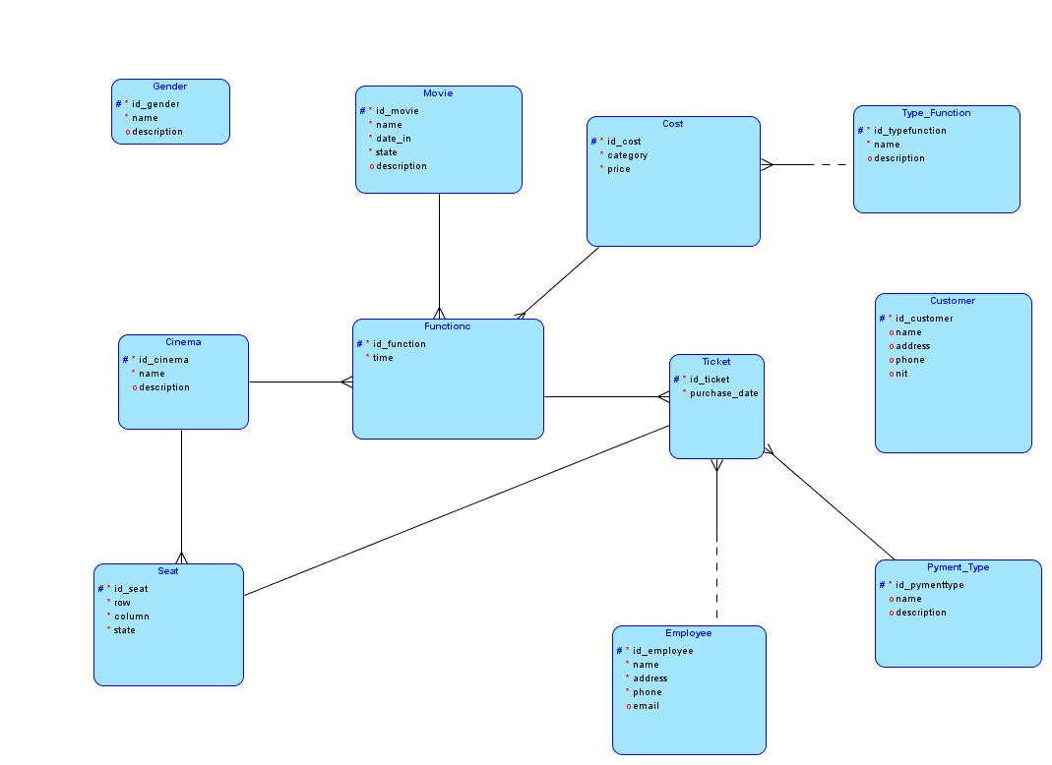

## Modelo físico

# Apéndice